«9 Мая-День Победы»

1.Разминка
Военные должны уметь быстро и точно реагировать,в качестве тренировки ты должен ответить на следующие вопросы
-Сколько времен года?
-Какое сейчас время года?
-Какое время года наступит после весны?
-Сколько месяцев в каждом времени года?
-Назови весенние месяцы
-Какой праздник отмечают 9 Мая?
-Сколько дней в неделе? Перечисли их.
-Какой сегодня день недели,?
-Как называется третий, шестой день недели?
-Сколько частей в сутках? Перечисли их.
-Как называется часть суток, когда ты ложишься спать?
-Как называется часть суток, когда ты делаешь зарядку?
-Как называется часть суток, когда ты обедаешь?
2.Ориентировка в пространстве
Военные должны хорошо ориентироваться в пространстве, чтобы в случае опасности передать свое точное расположение. Сейчас проверим как хорошо ты ориентируешься в пространстве
-Что находится перед тобой?
-Что расположено справа/слева от тебя?
-Что находится позади тебя?
-Что лежит на столе, под столом?
-Что находится рядом с диваном?
-Что находится между диваном и столом? И т.д.
3.Разведка
Военные должны быть умными и находчивыми. Сейчас проверим как ты знаешь математические понятия. Тебе нужно назвать понятие противоположное заданному.
-длинный-…..(короткий)
-высокий-….(низкий)
-узкий-….(широкий)
-острый-…(тупой)
-тонкий-…(толстый)
-тяжелый-…(легкий)
-близко-…(далеко)
-слева-…(справа)
-назад-…(вперед)
-плюс-…(минус)
-вверху-…(внизу)
-быстро-…(медленно)
-день-…(ночь)
А теперь задания на сообразительность:
-Если линейка длиннее карандаша,то карандаш……(короче линейки)
-Если стол выше стула,то стул………(ниже стола)
-Если дорога шире тропинки,то тропинка…….(уже дороги)
-Если сестра старше брата,то брат…….(младше сестры)
5. Что где расположено?
Военные должны уметь хорошо ориентироваться на карте. Перед тобой карта с расположением техники (геометрические фигуры)на параде. Твоя задача в течение нескольких секунд постараться запомнить расположение техники, закрыть карту и воспроизвести ее на листке, учитывая форму и цвет.
Затем ответить на вопросы:
-Что расположено в правом/ левом верхнем углу?
-Что расположено в правом /левом нижнем углу?
-Что расположено в центре? 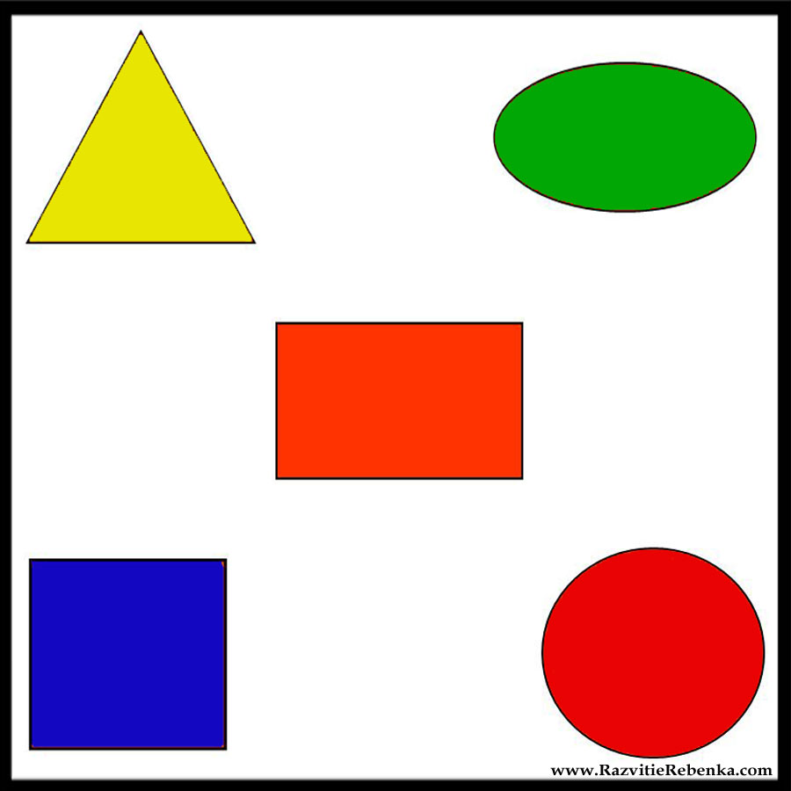

6.Установи закономерность и определи какая картинка должна быть следующей?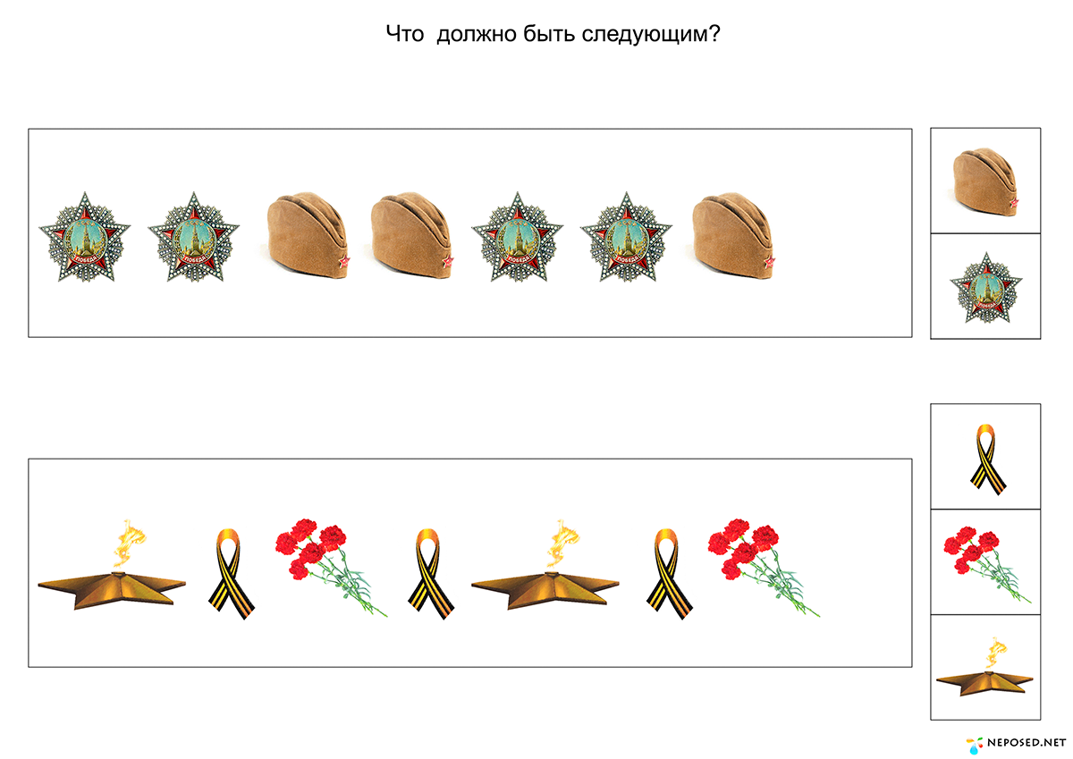
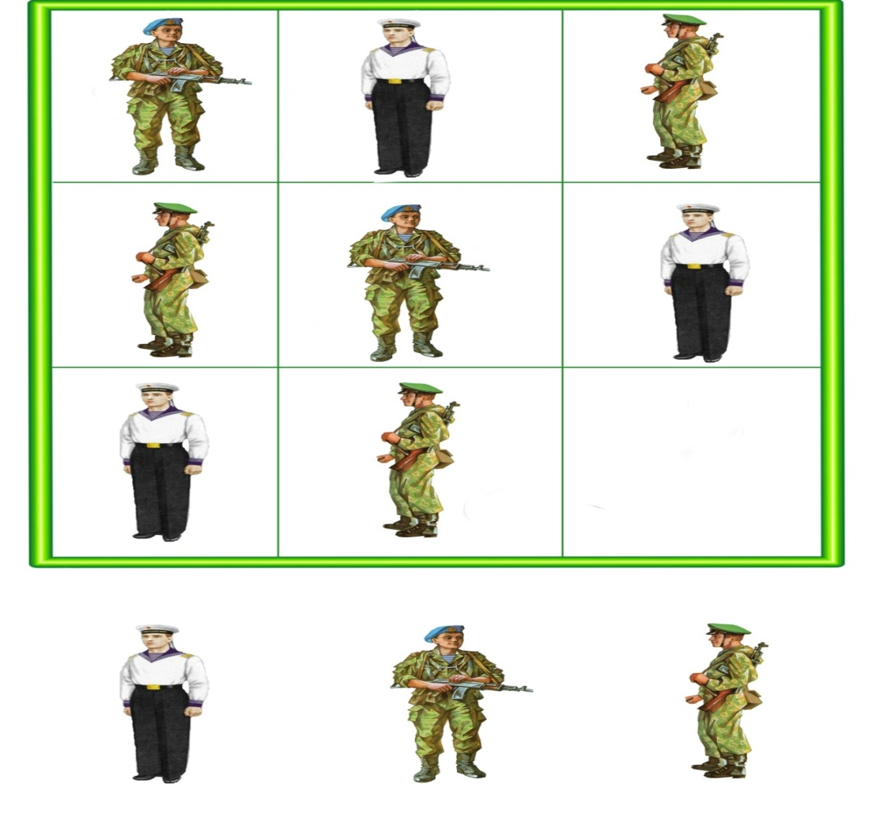

9.Выполни графический диктант «Танк»
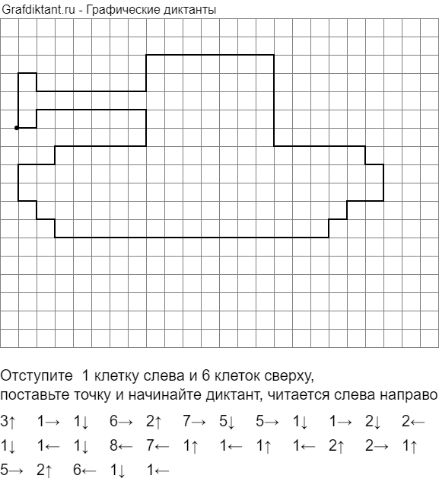

10.Помоги пограничнику добраться до заставы
